Мероприятие «Посвящение в читатели» прошло с учащимися 2 класса 5 февраля 2013 года.

Цели:
٭ Воспитать любовь к книге и бережное отношение к ней.
٭ Вызвать у детей желание систематически общаться с книгой и посещать библиотеку.
٭ Познакомить с правилами обращения с книгой и учебниками.

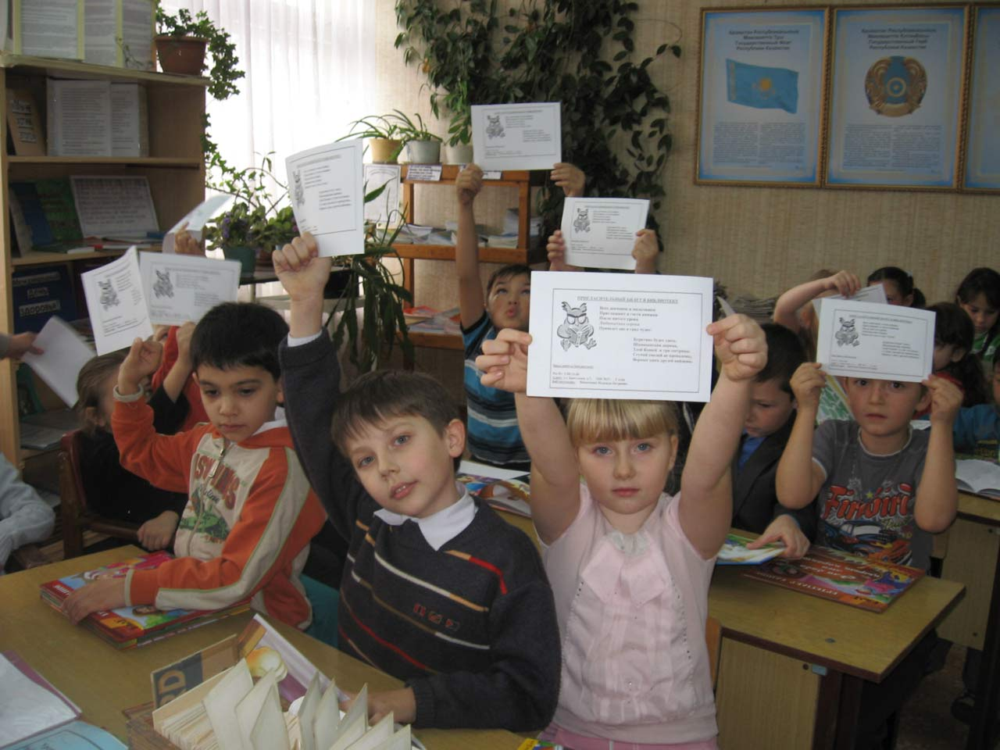

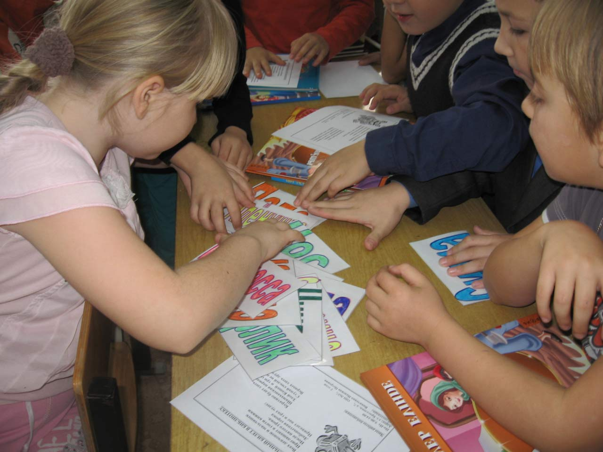
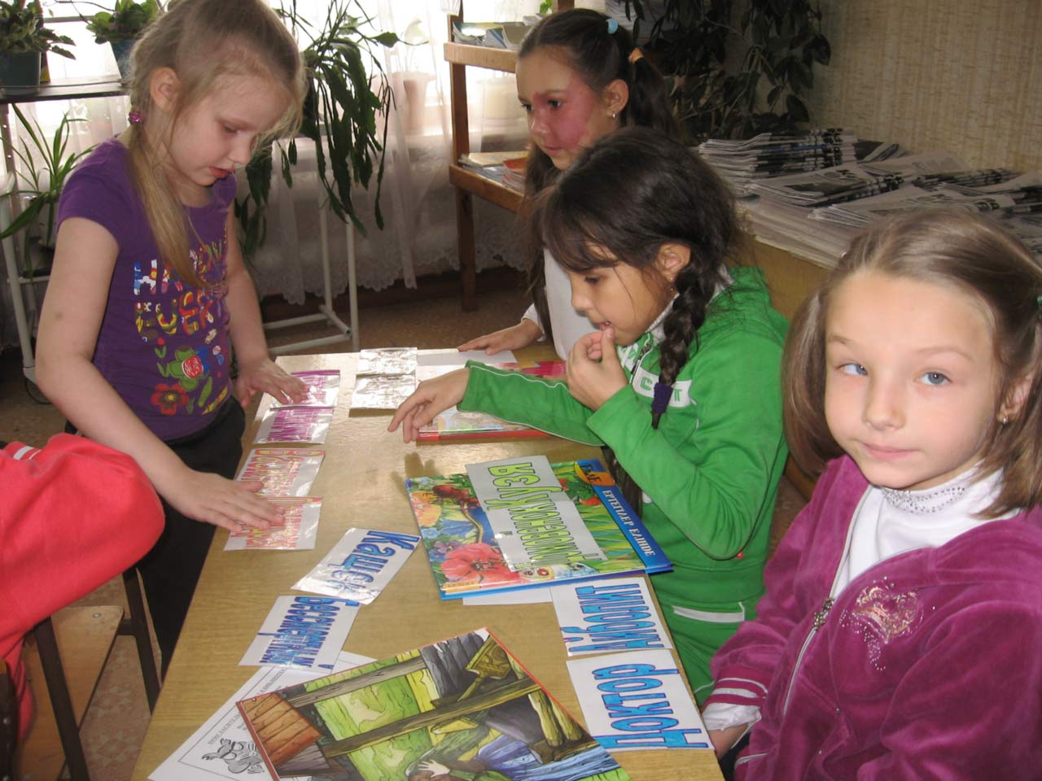

5 февраля 2013 года в библиотеке со вторым классом прошло мероприятие «Посвящение в читатели». Наши второклашки с большим вниманием смотрели выставку детских книжек, ознакомились с правилами обращения с книгой и учебниками и заповедями читателя.
«Люби и уважай книгу.
Пусть твоим жизненным правилом станет бережное и чуткое отношение к книге и книжному слову».
Такими словами закончилось наше мероприятие.

